Замена маслоотражательных колпачков механизма газораспределения.
Снимаем корпус подшипников в сборе с распределительным валом и рычаги клапанов (см. «Замена распределительного вала и рычагов клапанов»). Выворачиваем свечи зажигания. Запоминаем положение бегунка распределителя зажигания. Меняем колпачки цилиндров, поршни которых находятся в ВМТ (сначала 1-го и 4-го, а затем, повернув коленчатый вал на 180°, во 2-м и 3-м). Для этого...
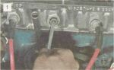
...вставляем между поршнем и тарелкой клапана (на котором меняем колпачок) пруток из мягкого металла, диаметром около 8 мм. В крайнем случае можно использовать отвертку.

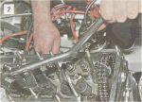
Наворачиваем на шпильку крепления корпуса подшипников гайку. Заводим под гайку захват «рассухаривателя».

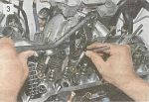
Сжимаем «рассухаривателем» пружины клапана и пинцетом извлекаем сухари.

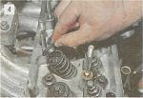
Снимаем тарелку

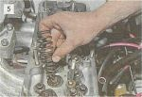
„наружную и внутреннюю пружины,.

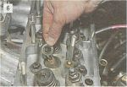
…а также верхнюю…

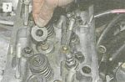
...и нижнюю опорные шайбы.

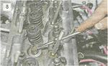
Отверткой поддеваем и снимаем маслоотражательный колпачок с направляющей втулки.

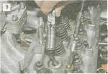
Снять маслоотражательный колпачок можно и специальными щипцами.

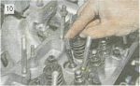
Чтобы не повредить рабочую кромку нового колпачка, надеваем на стержень клапана пластиковую втулку. Она продается в наборе с маслоот-ражательными колпачками.

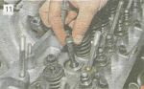
Смазываем рабочую кромку нового колпачка моторным маслом и надеваем его на стержень клапана.

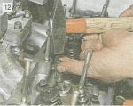
Пинцетом снимаем пластиковую втулку и через оправку напрессовываем колпачок на направляющую втулку.

Собираем механизм газораспределения в обратной последовательности. Перед установкой распределительного вала, поворачивая коленчатый вал, возвращаем бегунок распределителя в исходное положение. При этом метка шкива коленчатого вала окажется напротив длинной метки на крышке привода распределительного вала (см. «Регулировка зазора между рычагами и кулачками распределительного вала»). После полной сборки механизма газораспределения регулируем тепловые зазоры в приводе клапанов.

